公交车合理调度的优化模型
温育权、梁海花、侯飞燕
摘要:公共交通是城市交通的中央组成部分，公交车的调度具有重要的现实意义.本模型利用统计资料的特点，运行统计，最优化等数学方法以及Maple软件，考虑到公交公司和乘客双方的利益相矛盾，给出了一个最优的调度时刻表，计算出了所需车辆至少要53辆.进而劳力到调度方案的可行性，通过计算机模拟搜索，给出了一个便于操作的优化方案，计算出所需车辆至少为44辆.校验该方案，公交公司的利益很大程度满足，原来每天每车次的平均载客量只降低了39人/车次，而乘客满意度也不会有很大降低.
关键词:公交车调度;载客率;发车时刻表;最优模型;优化方案

一、问题的提出
公共交通是城市交通的重要组成部分，作为公交车的调度具有重要的现实意义.某城市的公交公司统计了上行下行两个方向的某条公交线路上的客观情况.给出了一个典型工作日各时组两个运行方向每站上下车人数.该条公交线路上行方向共14站，总长14.58公里;下行方向共13站，总长14.61公里.公交公司配给该线路标准载客100人的同一型号的大客车，客车在该线路上运行的平均速度为20公里/小时.现在要根据这些资料，为该线路设计一个便于操作的全天(工作日)的公交调度方案，包括:
1.两个起点站的发车时间;
2.一共需要多少辆车;
3.该方案以这样的程度照顾到了乘客和公交公司双方的利益.其中，营运调度要求:
(1).每一辆客车的满载率50%~120%.
(2).乘客候车时间一般不超过10分钟，早高峰期不超过5分钟.
二、模型的假设
1、交通顺畅，公交车运行秩序良好，路上无阻塞情况，汽车也不会出现突然坏掉或燃料不足等情况.
2、每辆客车始终以20公里/小时的平均速度行驶，到各站的停留载客时间也涵盖在这个车速里，即不考虑每个乘客的上下时间.
3、汽车一到总站，乘客全部下车，从而保证了总站发车时空车.
4、不论乘车距离长短，上车票价都相同.(如:1元/人)
5、公交公司的利益只考虑汽车在路面上行驶的车辆次数与载客率.
6、全天(工作日)的公交车调度从5:00开始到23:00结束，分为18个单位时组，每个时组为1小时，表示为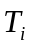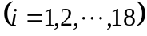
7、乘客到各站点的人数，在各时组里均匀分布.
8、乘客利益只考虑等车时间的长短.
三、符号的约定
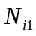 、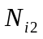 分别表示上下行线第时组内需要开出的乘客总次数，i=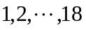
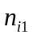 、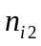 分别表示在上下行线第时组内正在路上行驶的车辆数，i=
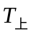 、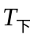 分别表示在上下行线客车从始点到终点所需行驶时间.
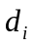 、 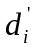 分别表示在上下行线个站点间距离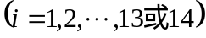
表示汽车行驶的平均速度v=20公里/小时.
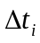 表示从第i+1个车次的发车间隔时间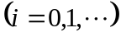
表示从起点到站所需时间
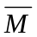 表示每次车的平均载客量.
四、问题的分析
本案例给出了上下行两方向个时组上行下效每站点上下车总人数的统计数，由这些资料来确定一个便于操作的全天(工作日)的公交车合理调度的方案，它要求某程度照顾到乘客与公交公司双方利益衡量.
乘客利益是与等待时间有关，等待时间越少，满意度越高;汽车公司利益与满载率和两站发出次数有关.显然减少乘客等待是与增加公司利益是两个相互矛盾的问题.我们可求出一个在每一组内各相邻站点见的公交车上乘坐的总人数，以满载率为约束条件，求得每一个时组内上下行线两方向所需车次数，在此基础上寻找最高峰时段所需的最少车辆数.考虑到上下全线车行驶时间分别为43.78分和43.83分，都不足一个小时，在余下近16分钟内车辆可循环利用，同时可以补充车辆，从而得出所需最少车辆数.
在此基础上，我们用计算机搜索法搜索出一个同时照顾汽车公司与乘客利益的最优模型，从现实考虑，却不可能合理调度，因此再在此基础上模拟搜索，得出一个合理的调车时刻表.
五、模型的过程与求解
在上下行线的每一个站点，乘客都是随机的到达，按到达时间先后次序排队等车，然后乘客到各自的目的地.影响公交车调度的因素主要有三方面：公交车的数量，乘车的人数以及发车时间间隔.在调度中以汽车的活动为主，同时照顾到乘客与公交公司的双方利益.乘客的利益主要与等待时间有关，等待时间越少，满意度越高，公交公司利益与车辆的满载率以及两个总站车数有关.
从表中可求=14.58公里， =14.61公里， 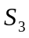=43.74分钟， 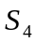=43.83分钟.
- 根据资料显示的每一个时间段内上车的人数，以及运营调度要求，求所需车辆数.
通过表中资料分析(i=)时组发出的车次不可能进入时组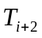来载客，但可能进入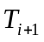时组.首先考虑沿下行线：在某一时组(i=)内，需要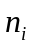车次来完全载客运输任务.
在时组前j个站点上车总人数：
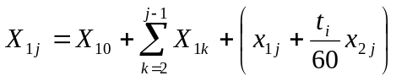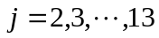
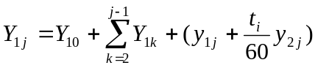 j=2,3,…13
分别在--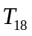时组内,前j个站点上车总人数:
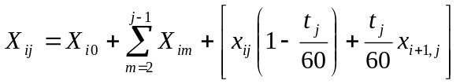
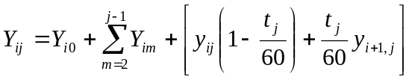, 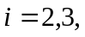…,18, j=0,2,3,…,13
这样,在(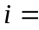1,2,…,18)时组,装载前j个站点上车的总人数所需车次应满足:
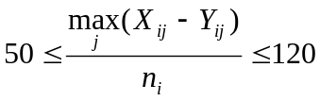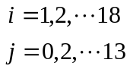
应用Maple软件,可求出下行线各时组内需发出的车次数.同样方法，可处理上行线， 各时组内需发出的车次数，请参见表1
时组 | 上行最多车次 | 上行最少车次 | 下行最少车次 | 下行最多车次
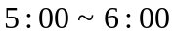 | 15 | 7 | 1 | 1
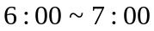 | 59 | 25 | 9 | 21
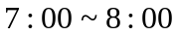 | 101 | 41 | 24 | 56
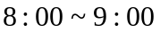 | 55 | 23 | 27 | 65
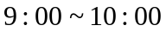 | 31 | 13 | 16 | 37
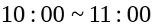 | 24 | 11 | 10 | 22
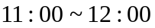 | 28 | 12 | 9 | 20
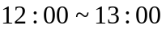 | 24 | 10 | 7 | 17
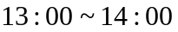 | 21 | 9 | 8 | 18
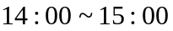 | 18 | 8 | 9 | 21
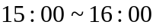 | 18 | 8 | 12 | 27
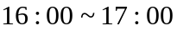 | 43 | 18 | 19 | 44
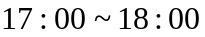 | 56 | 23 | 30 | 73
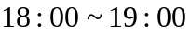 | 18 | 8 | 20 | 49
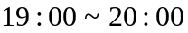 | 10 | 4 | 10 | 22
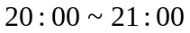 | 9 | 4 | 7 | 16
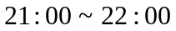 | 6 | 3 | 7 | 16
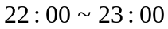 | 1 | 1 | 3 | 7
 | 537 | 228 | 228 | 532
表1
根据资料显示的资料和调度要求，以及我们所得表1可看出，早高峰期为7：00~8：00，这段时间内所需的车次数上下行线各需41次和24次.每一个时期内，到各站点来候车的人数在该时组内均匀分布.由表1选择最高时期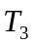，在时组内，从上行线至少需要41辆车次，下行线至少需要24辆车次，然后考虑该时组内车辆的具体运作情况，我们假设N_{i1}>n_{i2}时，上行线路上正在路上所需的车辆数分别为
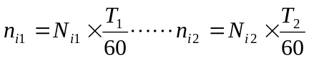
易知,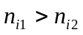.所以下行车辆数可由上行车辆来补充，而下行车辆数有（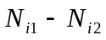）由下行线车和公司另外补充：
下行车可提供：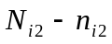 （辆）
公司另外补充： 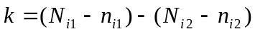 （辆）
共需车辆=行线路行走车辆+下行路上行走车辆+补充
即：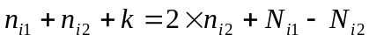 ，具体分析见附录.
根据上述方法.可以求得 7：00 — — 8：00 至少需要53辆车，也是公交公司至少需要的车辆数.
（2）求发车时刻表
设第个时组内发车间隔相等，要得到时刻表，关键在于要得出在第时组首发车的发车时刻.在时组，我们主要照顾公交公司的利益.
设在5点分时刻（可以大于零或小于零），我们有下面的方程（上行线）
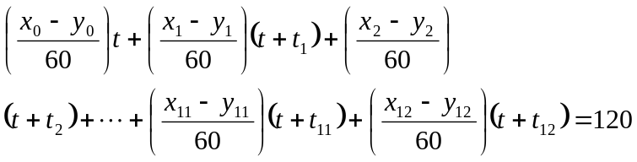
解得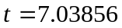（分钟）.所以在内第一辆发车时间在5：07时刻.将在时组内上行线的首发车到终点站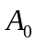的时刻作为下行线的首发车时间.在时组内，上下行线的首发车时间确定，主要是考虑到公交公司的利益，这个时间时组内乘车人数极少.另外，公交公司首发车时刻是稳定的，乘客可按规律（时间）来等车.因为我们总是假定在每个时组内发车时间间隔相等，则在确定了首发车以后容易确定该时组各辆车的发车时刻，在时组内最后一趟车发车时间在5：58时刻，时组内发车时间间隔是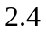分钟，这两个时间相加取整，就得到时组内首发车的时间.将上述方法依次做下去，首先就可以得到上行线时刻表.同样考虑到公司利益和乘客对发车时间的理解，上行线的首发车到站后（即5：51时）站发出下行线的第一趟车，然后再利用上述同样方法，可得到下行线时刻表.从而得到时刻表（表2）：
方案一
上行方向 |  |  |  | 下行方向
发车时刻 | 发车时刻 | 所需车次 | 相邻车次的间 | 发车时刻 | 所需车次 | 相邻车次的间隔（单位：分钟）
发车时刻 | 发车时刻 | 所需车次 | 隔（单位：分钟） | 发车时刻 | 所需车次 | 相邻车次的间隔（单位：分钟）
 | 5:07 | 7 | 8.57 | 5:51 | 1 | 0
 | 6:00 | 25 | 2.4 | 5:55 | 15 | 4
 | 6:59 | 41 | 1.46 | 6:54 | 24 | 2.5
 | 8:00 | 23 | 2.61 | 7:54 | 27 | 2.22
 | 9:02 | 13 | 4.62 | 8:56 | 16 | 3.75
 | 10:02 | 11 | 5.45 | 9:58 | 10 | 6
 | 11:02 | 12 | 5 | 10:59 | 9 | 6.67
 | 12:03 | 10 | 6 | 12:01 | 7 | 8.57
 | 13:04 | 9 | 6.67 | 13:00 | 8 | 7.5
 | 14:05 | 8 | 7.5 | 14:00 | 9 | 6.67
 | 15:06 | 8 | 7.5 | 14:58 | 12 | 5
 | 16:02 | 18 | 3.33 | 15:56 | 19 | 3.16
 | 17:02 | 23 | 2.61 | 16:55 | 30 | 2
 | 18:07 | 8 | 7.5 | 17:56 | 20 | 3
 | 19:15 | 4 | 15 | 18:59 | 10 | 6
 | 20:15 | 4 | 15 | 20:02 | 7 | 8.57
 | 21:20 | 3 | 20 | 21:02 | 7 | 8.57
 | 23:00 | 1 | 0 | 22:13 | 3 | 20
分析上表可知，在不同时组内的发车间隔不相等，并且不是整数分钟数.至少我们的结果是最优的，但在现实操作中不方便，因此在表2的基础上，用计算机模拟搜索得出一个可行性强的发车时刻表（表3）：
方案二
发车时段 | 发车时刻 | 间隔 | 车次
 | 5：00 | 10 | 6
 | 6：00 | 2 | 30
 | 7：00 | 2 | 30
 | 8：00 | 2 | 30
 | 9：00 | 3 | 20
 | 10：00 | 5 | 12
 | 11：00 | 5 | 12
 | 12：00 | 6 | 10
 | 13：00 | 6 | 10
 | 14：00 | 6 | 10
 | 15：00 | 6 | 10
 | 16：00 | 2 | 30
 | 17：00 | 2 | 30
 | 18：00 | 5 | 12
 | 19：00 | 5 | 12
 | 20：00 | 10 | 6
 | 21：00 | 10 | 6
 | 22：00 | 20 | 3

（3）、下面讨论表3所反映的公交公司和乘客双方的利益
公司利益用每次车的平均载客量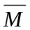来反映.
（I）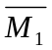=一天内上车人数的总和（包括上行下行线）/一天内总的发车次数(包括上行下行线).
由表2的调度方案通过简单计算，=234.12（人/车次）.这最大限度照顾了公司的利益.
关于乘客的抱怨，主要发生在5：00--6：00和22：00--23：00两个时组内.而在其它时组内，由表2可知不会产生.
（II）通过表3中的调度方案，可计算出
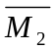=194.25（人/车次）.
234.12-194.25=39（人/车次），也就是说每次车的平均载客量全天只降低了39（人/车次），但满意度不会有很大降低.方案二已对方案一进行了调整，使得公交公司的利益仍然得到很大程度满足.另外，方案二的顾客抱怨还会在高峰时期发生，但从现实中来考虑，方案二至少需44辆车，公交公司的利益也算挺高，说明方案二是便于操作、且可行的.
六、模型的评价和改进：
1、本模型分别从理论和实际操作两个角度，利用计算机模拟搜索，得到公交车调度的最优时刻表和便于操作的时刻表.
2、在安排理想时刻表（理论上的最优时刻表）的首发车时间上，我们较多地考虑到了汽车公司的利益，并末很好地兼顾到顾客方面的利益.而在通常情况下，该求解方案是合理的.因为考虑到公司的信誉以及行车的规律，乘坐首班车的乘客不会太早到达车站，从而其等待时间不会太长，那么他们的抱怨程度将降低.
- 第二个时刻表是在理论的基础上，结合实际情况而提出来的，具有易操作性的特点.
4、由于乘客与公交公司双方的利益是相互矛盾，所以求出的解并不是唯一的，而只能是一个优化解.
参考文献：
[1] 周义仓 赫孝良 数学建模实验 西安交通大学出版社 1999.10
[2] 魏宗舒 概率论与数理统计教程 高等教育出版社 1997.6
[3] 李世李 杜慧琴 Maple计算机代数系统应用及程序设计 1999.5
附录１：
求解最大车辆数的方法：
假设每一时间段各站点所增加人数是均匀分布的，在第i时间段内，上、下车行线路需要开出的车辆班数总数分别为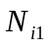,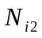.
需要多少辆公交车，就可以保证高峰期正常运转，不会出现一边车站有车滞留而另一边又不够用的情况，对此，我们用下面方法解决.
考虑出现在全日最高峰时，两边车辆都已出发，在43.78分钟后，两边首发车辆已达对方总站，均可补充给对方.由于西总站发车时间间隔不同，会出现一边补充不上，而另一边会出现滞留情况.当补充不上时，就要增加车辆来补充上去.
（下接119页）

